6 июля
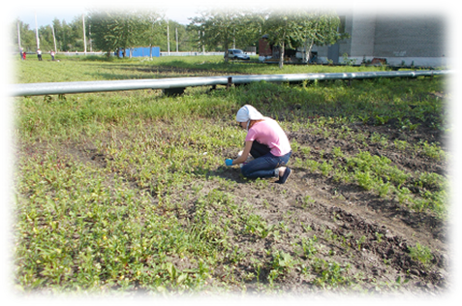
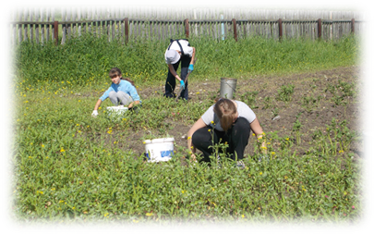

Прекрасный день! Нам опять улыбнулось Солнце. Но работы, после обильных дождей очень много. Прополка картофеля- это первоочередная задача. Во-вторых, рыхление и прополка грядок, там, где отошла вода, и конечно, рыхление цветников т.к. визуально земля сухая, а копнешь – сырая.
Ну, а третья задача – это благоустройство территории школьного двора - обрезка деревьев. Саша и Алексей хорошо справились с поставленной задачей.
